(附件)
2018年中、英、日文版「台灣旅館及餐廳簡介」
(2018 TAIWAN HOTEL & RESTAURANT GUIDE)
刊登廣告同意書
本單位茲同意刊登2018年「台灣觀光旅館及餐廳簡介」
2018 TAIWAN HOTEL & RESTAURANT GUIDE 彩色廣告，請惠予辦理刊登。
□刊登旅館簡介 □刊登餐廳簡介(以上兩種均刊登者，請分別填寫同意書)
刊登單位 | (中) |  | (抬頭)
 | (英)
承辦人資料 | 姓名 |  |  | 部門/職稱
 | 專線電話 |  |  | 傳真
 | 手機 |  |  | E-mail
 | 地址 □□□
廣告刊例(請勾選) |  | 篇幅 |  |  | 費用(NT) | 贈書
□封底彩色全頁 |  | 寬10cm、高21cm(出血邊3mm)，廣告內容可自行設計製作，不受格式之限制  □ 自來稿  □ 委託貴會設計(設計費另計) |  |  | 180,000 | 500冊
□封面裡彩色全頁 |  |  |  |  | 150,000 | 400冊
□封底裡彩色全頁 |  |  |  |  | 150,000 | 400冊
※下列僅限旅館業及餐廳業登刊（歡迎各大旅館加刊餐廳部份之廣告）
□內頁彩色全頁  「旅館」基本版型 |  | 尺寸:寬10cm、高21cm，版型請參考後附版型。請提供圖片1~4張電子檔圖片（ai檔）或jpg檔並燒錄成光碟，圖檔300DPI，寬度8公分以上，檔案大小1MB左右。 |  |  | 25,000 | 100冊
□內頁彩色全頁  「餐廳」基本版型 |  | 尺寸:寬10cm、高21cm，版型請參考後附版型。請提供圖片1~4張電子檔圖片（ai檔）或jpg檔並燒錄成光碟，圖檔300DPI，寬度8公分以上，檔案大小1MB左右。 |  |  | 25,000 | 100冊
□廣告頁&指定地區別  自來稿 |  | 寬10cm、高21cm，內容可自行設計製作(出血邊3mm)，左右兩側請保留1cm裝訂預留邊，檔案格式請提供ai檔cs5以下版本。 |  |  | 30,000 | 100冊
此致
台灣觀光協會 廣告戶名稱：
負責人簽章：
中華民國 年 月 日
※本同意書請於106年08月25日(五)前寄交: 10692台北市忠孝東路4段285號8樓之1台灣觀光協會收或FAX:2752-7680，如有詢問請逕洽本會林明緒TEL:2752-2898。
備註：
- 本書發行數量及印刷規格：
1.發行數量：十萬冊。
2.預定發行日期：預計106年12月底出書。
3.規格：三十開本(寬10公分、高21公分)，全書一百餘頁，採用進口高級雙
面銅版紙平版標準四色彩色精印。
4.版型：
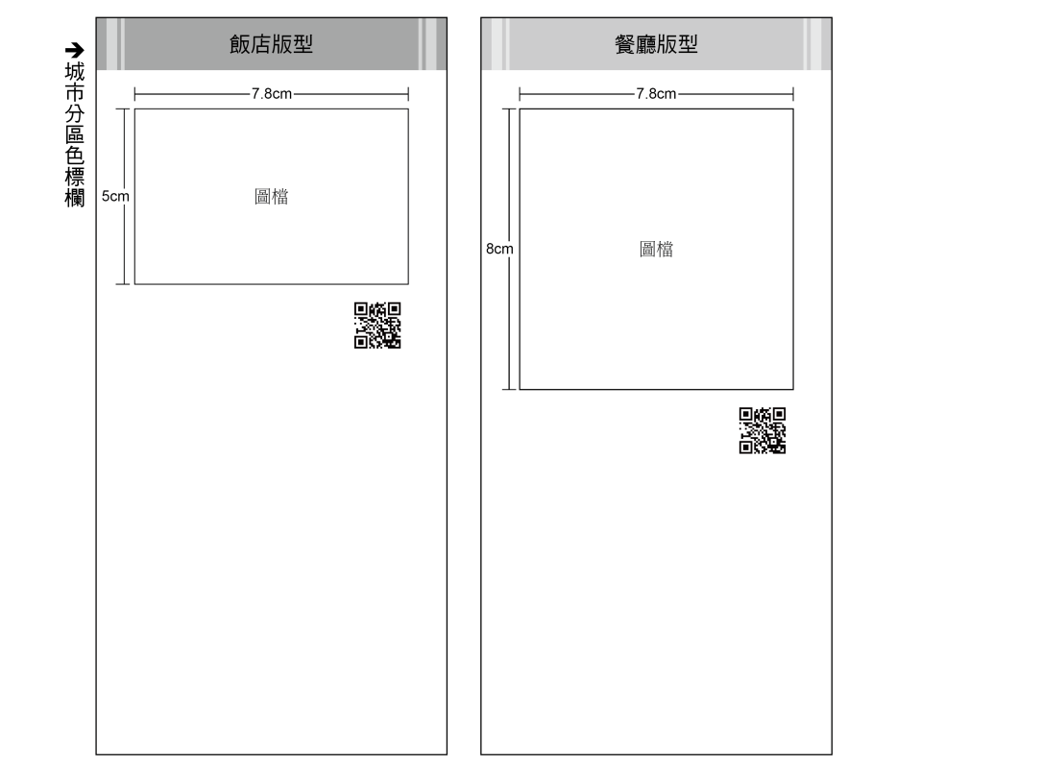
說明：版型將依提供之圖片編排
後進行微調。
※QR Code圖示，可讓使用
者掃描後登入網站，立即觀看旅館及餐廳資訊。
※排列方式範例
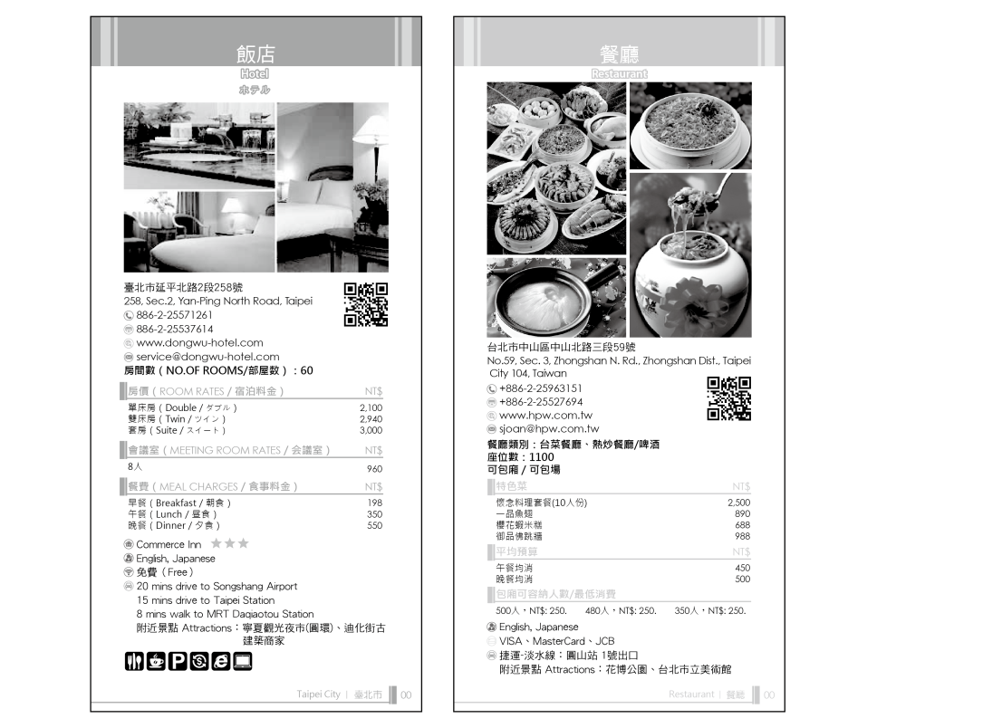
- 刊登順序：
1.按北、中、南、東地區別及刊登戶英文名稱字母順序編排。
2.刊登廣告頁者可指定刊登地區別，但仍依該地區刊登戶英文名稱字母順序編排。
- 稿件：
1.內頁彩色全頁：請務必於截稿日前繳交以下資料
(1)簡介資料表：請務必於至本會官網http://www.tva.org.tw「台灣觀光旅館及餐廳簡介招商系統」填寫資料。
(2)圖片：請提供1~4張電子檔圖片（AI檔）& jpg檔並燒錄成光碟(請標明放置位置)，格式300DPI，寬度8公分以上，檔案大小1MB左右，以確保印刷品質，光碟應於106年8月25日前以掛號郵寄至10692台北市忠孝東路4段285號8樓之1，林明緒先生收。
2.廣告稿：
(1)自來稿：請提供ai電子檔及彩色樣稿1張並燒錄成光碟，光碟應於106年8月25日(五)前以掛號郵寄至10692台北市忠孝東路4段285號8樓之1，林明緒先生或張家瑀小姐收。
(2)委託本會設計：每頁費用NT$5,000元，設計稿可修改3次，超過以上修改次數，每次另酌收修改費NT$1,500元，打樣以1次為限，超過以上打樣次數，每次打樣費另酌收NT$1,500元。
- 廣告同意書及截稿日期：
1.刊登廣告同意書：請於106年08月25日(五)前寄交: 10692台北市忠孝東路4段285號8樓之1台灣觀光協會林明緒先生收或FAX:2752-7680。
2.截稿日期：即日起至106年08月25日(五)前，請至本會官網http://www.tva.org.tw
「台灣觀光旅館及餐廳簡介招商系統」填寫資料，並將圖檔光碟或廣告完稿光碟，儘早惠寄台灣觀光協會。郵寄表件者應於106年8月25日前（以郵戳為憑，逾期原件退回不予受理）以掛號郵寄至10692台北市忠孝東路4段285號8樓之1，林明緒先生收。

